




利用回数は１人につき合わせて7回まで。5回目までは自己負担額を軽減します。
施設によって実施サービスや利用できる時期が異なりますので詳しくは利用施設にご確認ください。

通所型
宿泊型
産後ケア事業
ご案内
利用できるサービス
遠賀・中間地域
の
授乳やおっぱいのケアについて相談したい

自己負担額
自己負担額





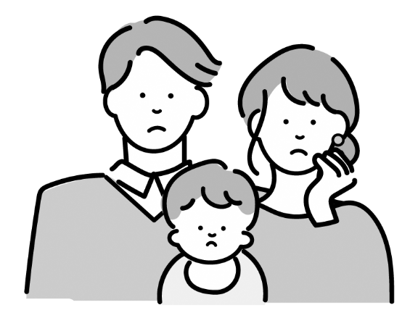



※上記の金額は、課税世帯の人の自己負担額です。非課税世帯の人や生活保護受給中の人は、自己負担額を軽減します（事前申請が必要）。詳しくは裏面をご覧ください。
※自己負担額以外で、必要な費用がかかることがあります。詳しくは利用施設に問い合わせてください。
※双子以上の場合でも自己負担額は変わりません。
自己負担額
自己負担額
遠賀郡・中間市に住所があり、ケアを必要とする産後１年未満のママと赤ちゃん

※感染症状がある人、医療行為が必要な人は利用できません。
流産・死産を経験されて１年未満の女性（妊婦さんは除く）

利用施設・連絡先等は各市町公式ホームページから利用施設一覧をご覧ください。
利用施設・連絡先
通所型（短時間）
利用時間
利用時間
1～5回目： 500円／2時間
6、7回目：1,300円／2時間
１～5回目： 500円／2時間
6、7回目：1,600円／2時間
午前9時から午後5時までのうち
２時間程度
午前9時から午後5時までのうち
２時間程度
居宅訪問型
午前9時から午後5時までのうち
5時間程度
利用時間
利用時間
入所から24時間
1～５回目：3,000円／24時間
6、７回目：6,400円／24時間
1～5回目：1,000円／日
6、7回目：2,000円／日
遠賀・中間地域では、出産後の家族が安心して子育てできるように「産後ケア事業」を
行っています。産後ケア事業では、ママの体と心のケア、赤ちゃんのケアのサポートが受けられます。ぜひ、ご利用ください。
ママのための
産後のサポートがほしい！
中間市
申し込みの方法・利用の流れについては裏面を見てください
遠賀町
岡垣町町
水巻町
芦屋町
利用できる人
受けられる
ケア
家庭でのこどもとの生活についての相談 など
授乳の相談・指導（乳房ケア含む）
育児に関する相談・指導
ママの心と体の休息
出産と育児の疲れで体調がよくない…






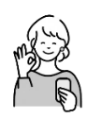

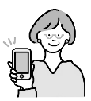


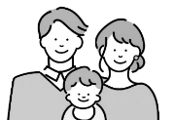




●非課税世帯・生活保護受給者には、減免に必要な減免証明書を発行します。
●途中で課税状況が変更になった場合は、窓口へ申し出てください。
●流産や死産を経験された人には、利用券を発行します。（1週間程度で郵送）

- 非課税世帯・生活保護受給者・流産や死産を経験された人は、
自治体窓口での事前申請が必要です。

遠賀町
水巻町
芦屋町
中間市
●利用希望の施設へ連絡し、利用型や日程等をご相談ください。
利用施設・連絡先等は各市町公式ホームページをご覧ください。（表面参照）

●初回利用時は、施設へ産後ケア事業利用登録申請書の提出が必要です。

●利用を中止するときは、施設ごとに決められたキャンセル期限までに施設へ
連絡してください。
連絡なく利用を中止した場合は、キャンセル料が発生します。
※令和８年度より
【各施設への直接申込み】
になります。
利用までの流れ
施設への予約・申請
1
2
産後ケア利用
持っていくもの
おむつ、おしりふき、哺乳瓶など
赤ちゃんのお世話に必要なもの
離乳食（必要な人のみ）
減免証明書（非課税世帯・生活保護受給者）
利用券（流産や死産を経験した人）
ｚ
ｚ
母子健康手帳
ママの本人確認書類
赤ちゃんのこども医療証
利用施設から指示があったもの
産後ケアタイムスケジュールの例
居宅訪問型
16:00頃
退所
10:00頃
退所
翌日


10:00頃
入所
12:00頃
昼食

16:00頃
終了
14:00頃

希望の時間に助産師等が訪問
14:00頃
入所
16:00頃
退所
7:00頃
朝食
18:00頃
夕食
12:00頃
昼食
10:00頃
入所
通所型
（短時間）
宿泊型
通所型
岡垣町町
3
産後ケアや子育てのご相談は、お住いの母子保健担当課にご連絡ください。

●利用後はアンケートを回答してください。
利用後アンケートの回答
中間市 健やか育成課母子保健係こども家庭センター ℡093-24５-８７１７ 岡垣町 子育てあんしん課こども家庭センター ℡093-282-1211
芦屋町 健康・こども課こども家庭センター ℡093-22３-3577 遠賀町 こども家庭課こども家庭センター係 ℡093-293-１４００
水巻町 いきいきほーる 健康課健康推進係 ℡093-202-3212

